Kontakt os
Administrationen Man - Fre kl. 8.00 - 13.00 Tlf. 66 12 42 05
Kontakt personalet på afdelingen efter kl. 10.00

Lejl. 1 - 12 Tlf. 32 42 18 81
Lejl. 13 - 25 Tlf. 32 42 18 84
Lejl. 101 - 112 Tlf. 32 42 18 90
Lejl. 113 - 125 Tlf. 32 42 18 93

Sygeplejerske stuen. - Tlf. 93 63 26 34 efter kl. 10.00
Sygeplejerske 1 sal. - Tlf. 54 58 96 78 efter kl. 10.00

Køkkenet kontaktes for bestilling af mad, Man - Fre kl. 10-13
På Tlf. 93 63 35 74

Nat Tlf. 63 12 47 40 (Kun akut)

Plejehjemsleder Maria Tlf. 93 63 35 73
Pedel Ole Tlf. 93 63 35 71
879437

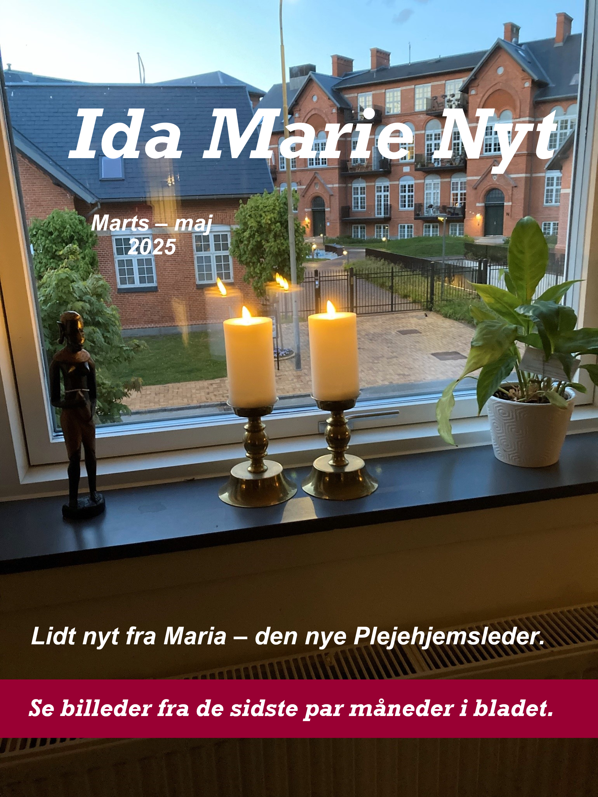
Kære Beboere og Pårørende på Ida Marie.

Der er mange traditioner på en hjem som Ida Marie.

En af de traditioner der er, er Skt. Hans aften den 23.6.25. Jeg vil derfor gerne benytte denne aften til at sige et par ord om mig og hilse på vores pårørende. Ole vores pedel står for at tænde op i grillen hvor der serveres pølser - ligesom vores elever i samarbejde med beboerne sørge for at vi har en heks at brænde af.
Jeg vedhæfter en invitation og håber I har lyst til at deltage.

Jeg har nu været på Ida Marie en måneds tid og har en god fornemmelse af stedet. Der er naturligvis mange opgaver som jeg forsøger at få hånd om og mange mennesker jeg med tiden skal lære at kende. Jeg er blevet taget godt imod og arbejder med at få indblik i driften for at kunne sætte relevante tiltag i værk.

Jeg glæder mig helt enormt til at udvikle stedet med medarbejderne, beboerne og jer pårørende

Hilsen Maria

Birgith og Camilla gik en lille tur og nød solens lune stråler 1. april.

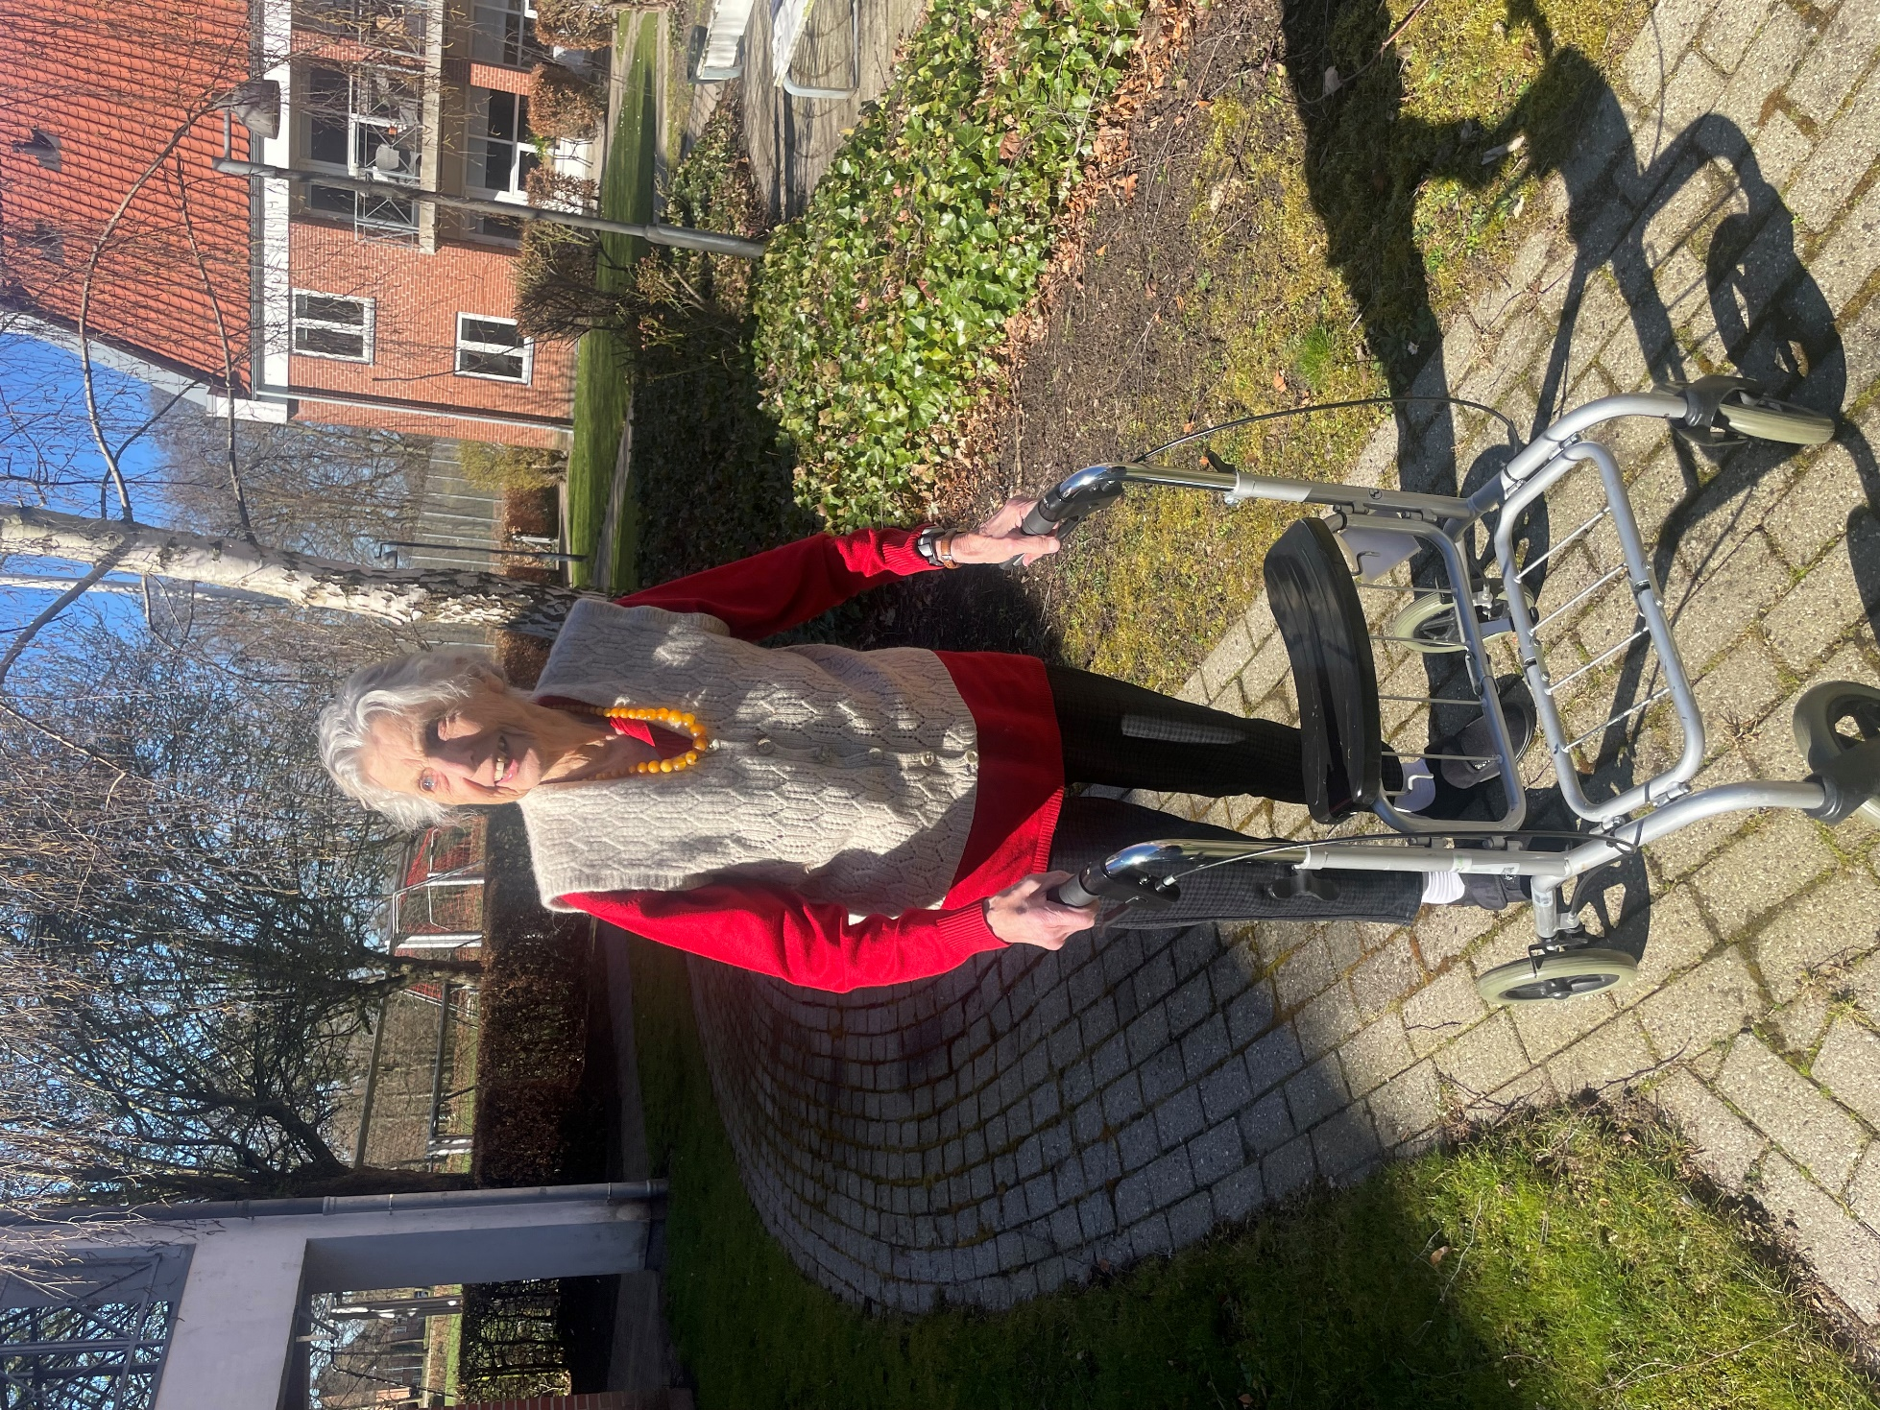

Billeder fra gymnastik. Her træner vi bl.a. koordination og reflekser.
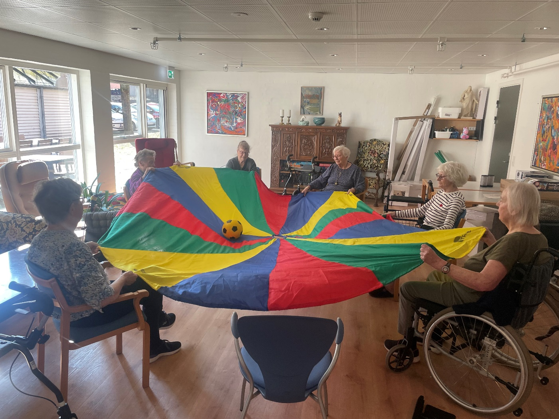

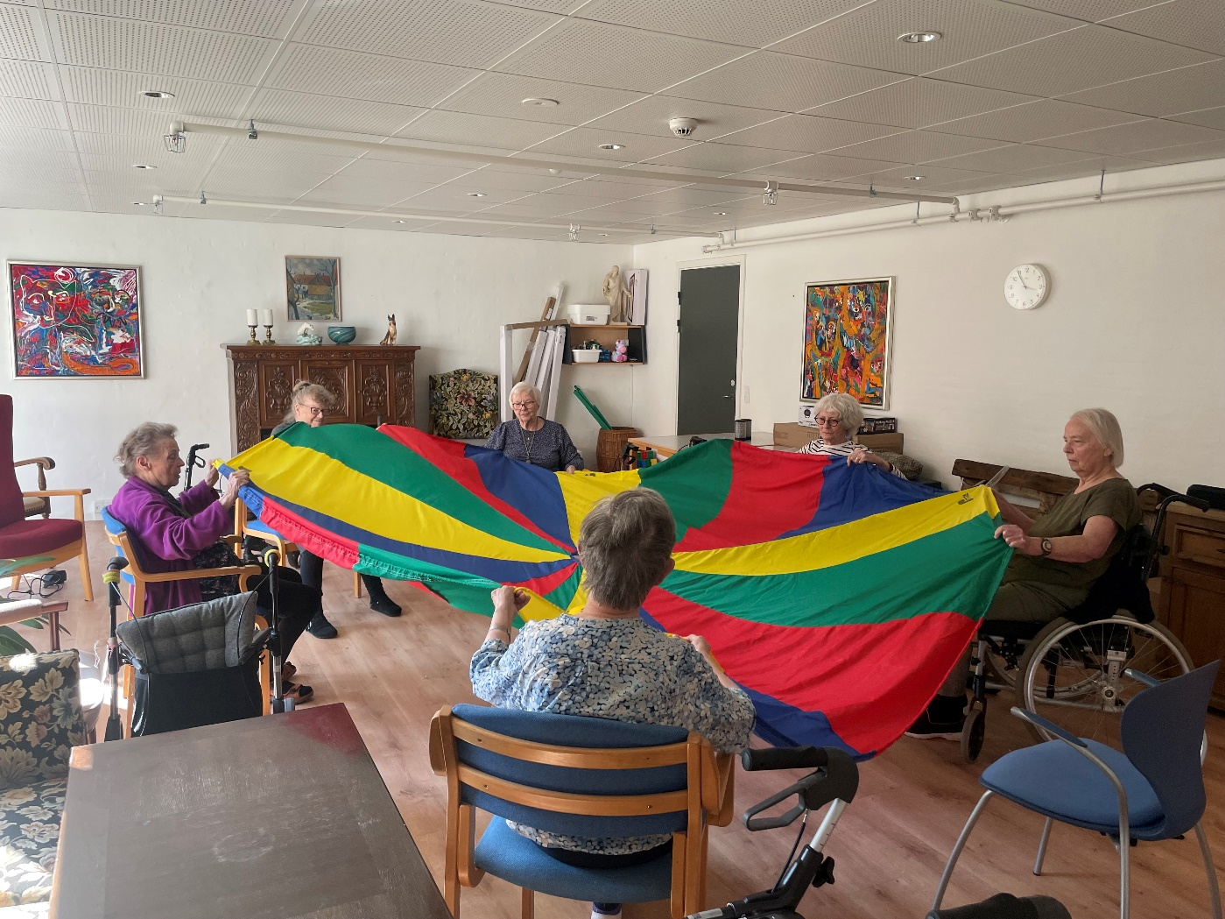

Skt. Hans Aften
Ida Marie hjemmet
Mandag den 23.6.2025 kl. 17.00

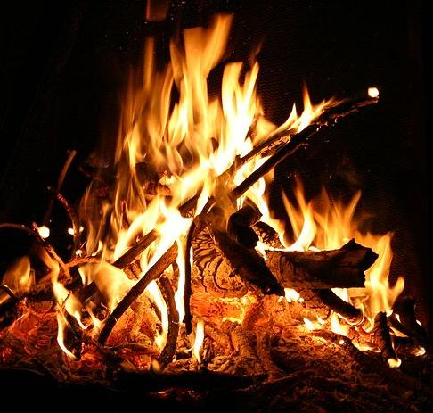
Dette billede efter Ukendt forfatter er licenseret under CC BY-SA-NC

For beboere og pårørende på Ida Marie. Pårørende kan købe en pølse samt øl og vand.

Tilmelding til maku@mariehjem.dk senest den 15.6.24


Velkommen til
Søs i lejl. 13

Service
En lille venlig påmindelse om at service fra cafeen skal leveres tilbage – tak

Kaffehygge
Kaffe hygge om onsdagen er rykket ned i stuen.

Solen
Solen er fremme, så husk solcremen.

En lille udfordring,

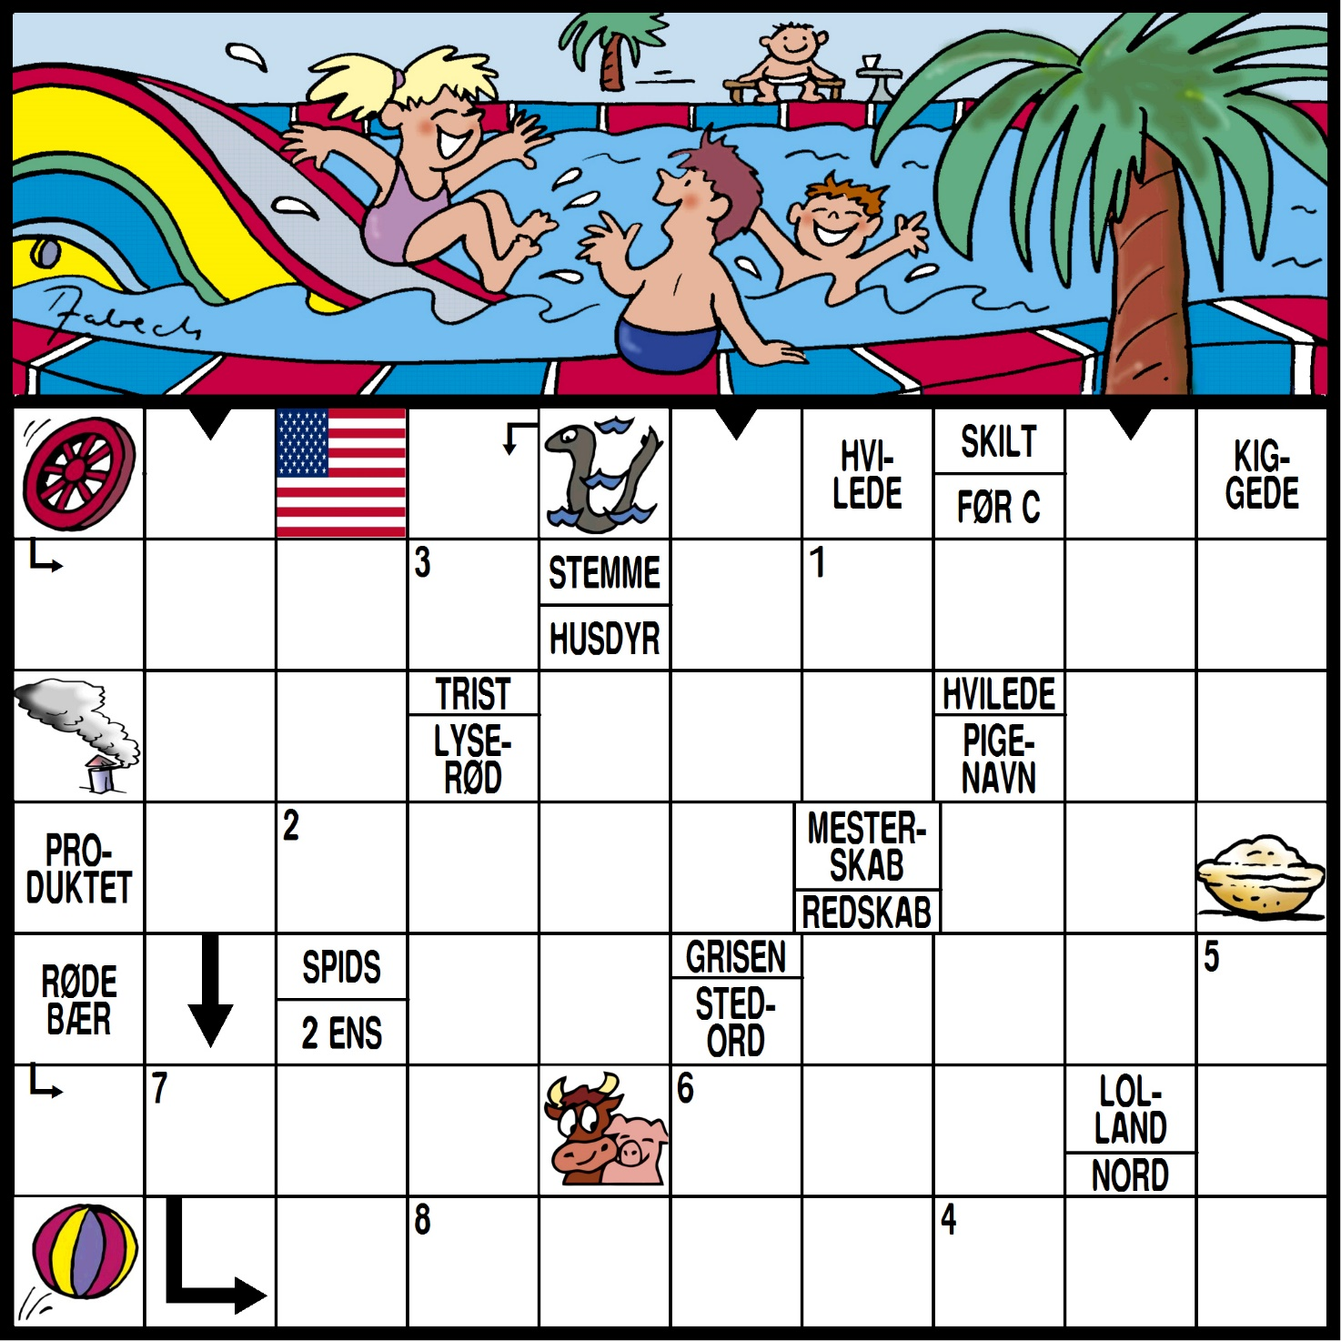

Julie sygeplejerske har sin hund Ellie med på arbejde, til alles glæde.

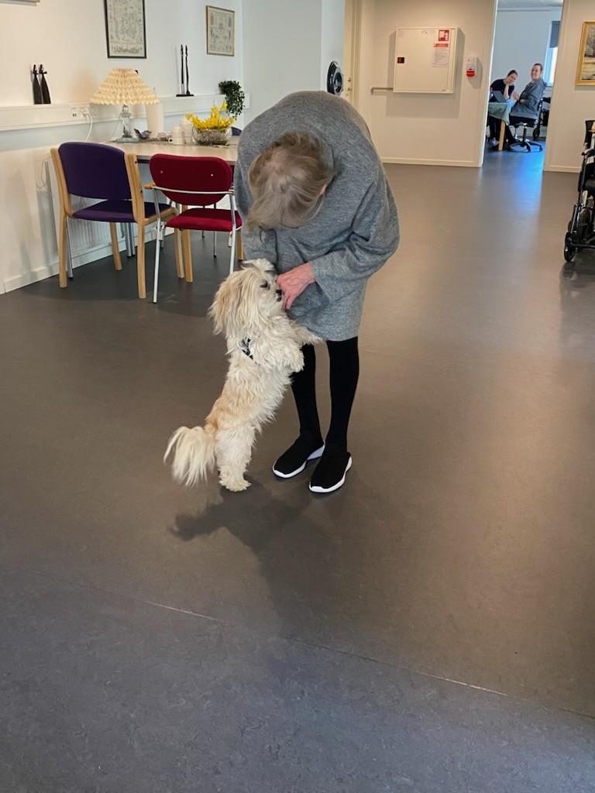

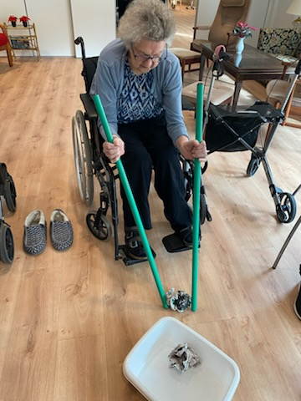
Lidt billeder fra onsdags
Gymnastik.

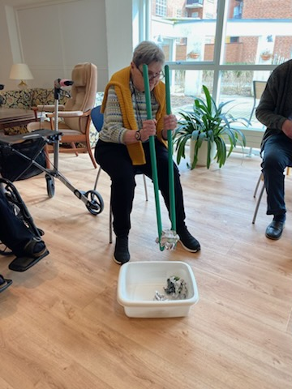

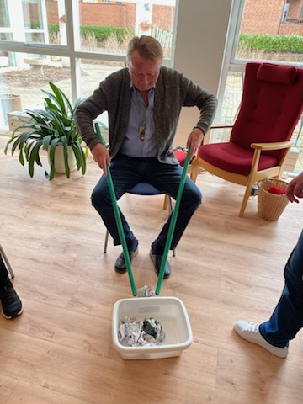

Vi har nydt når solen har vist sig – nogen dage er maden blevet nydt udenfor.

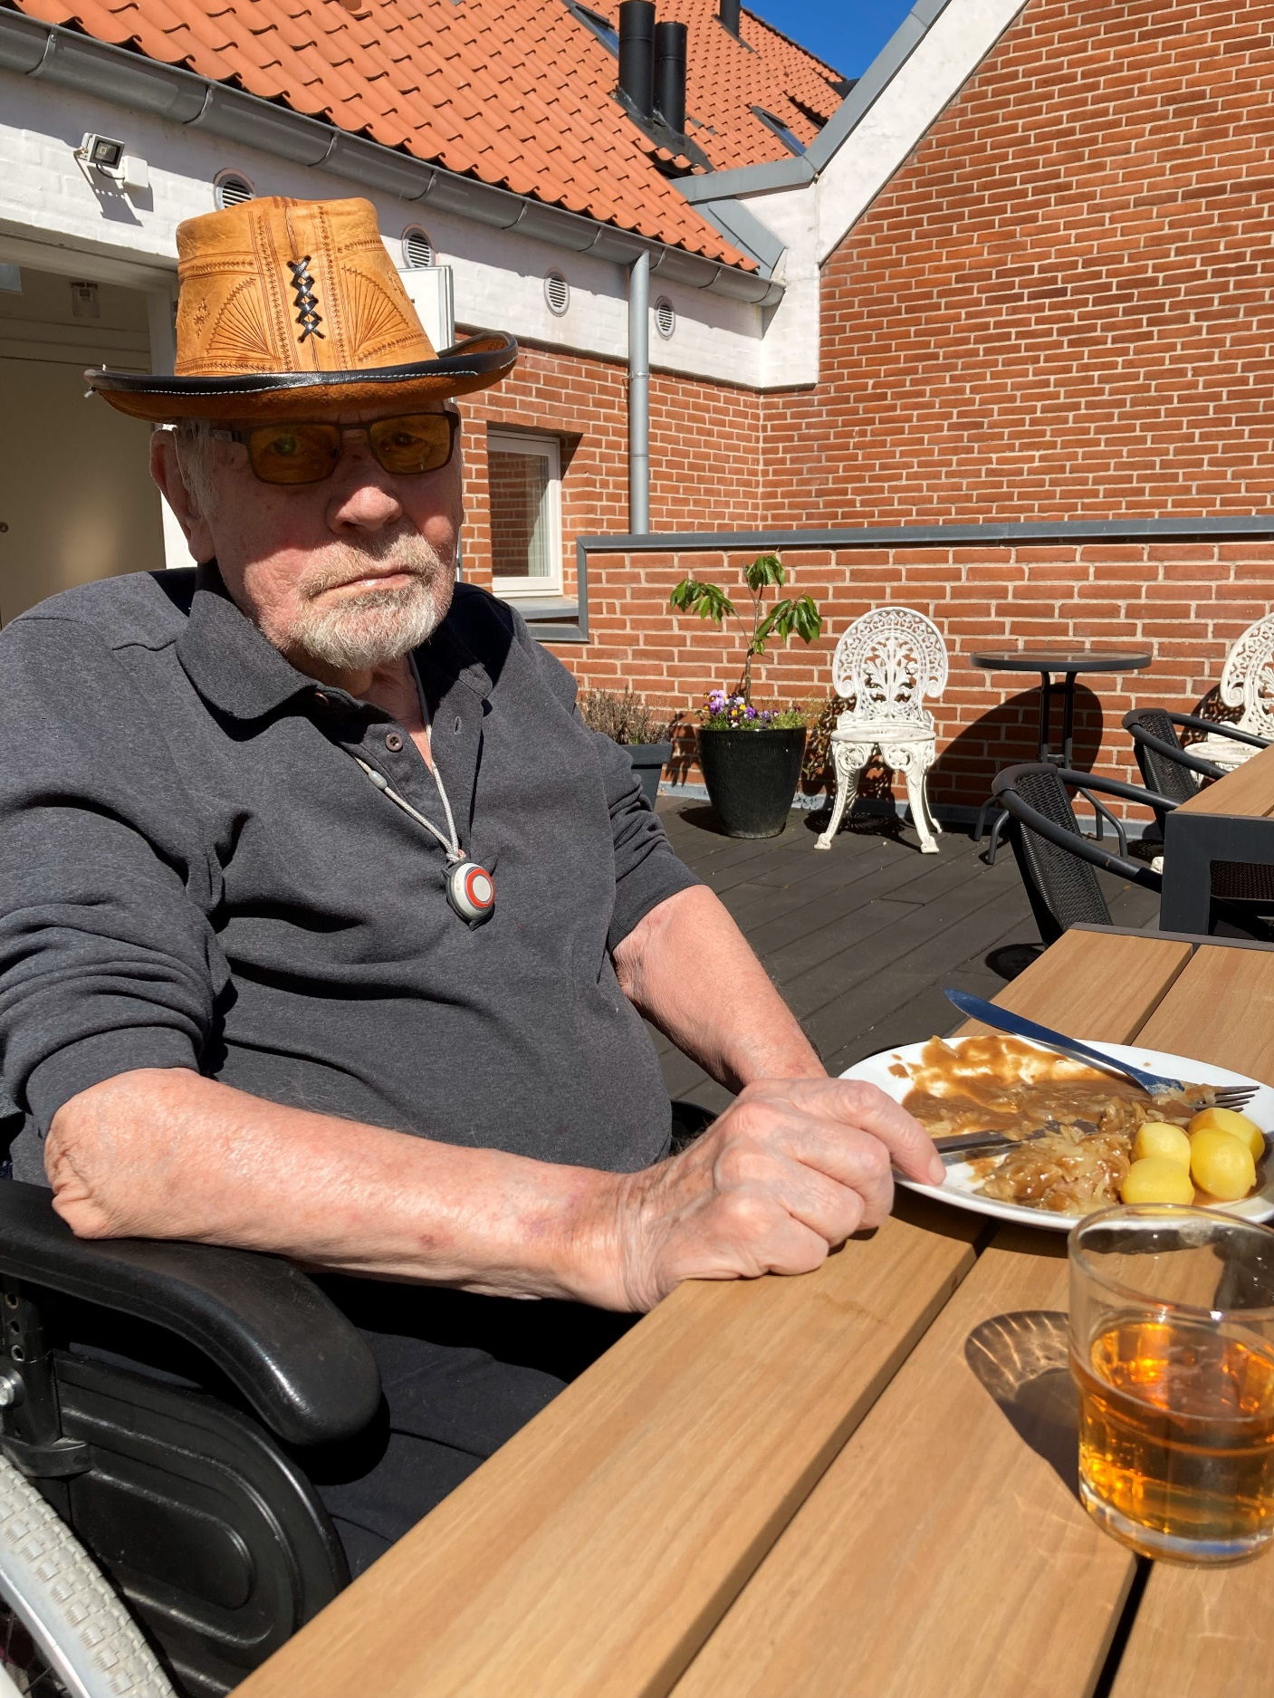

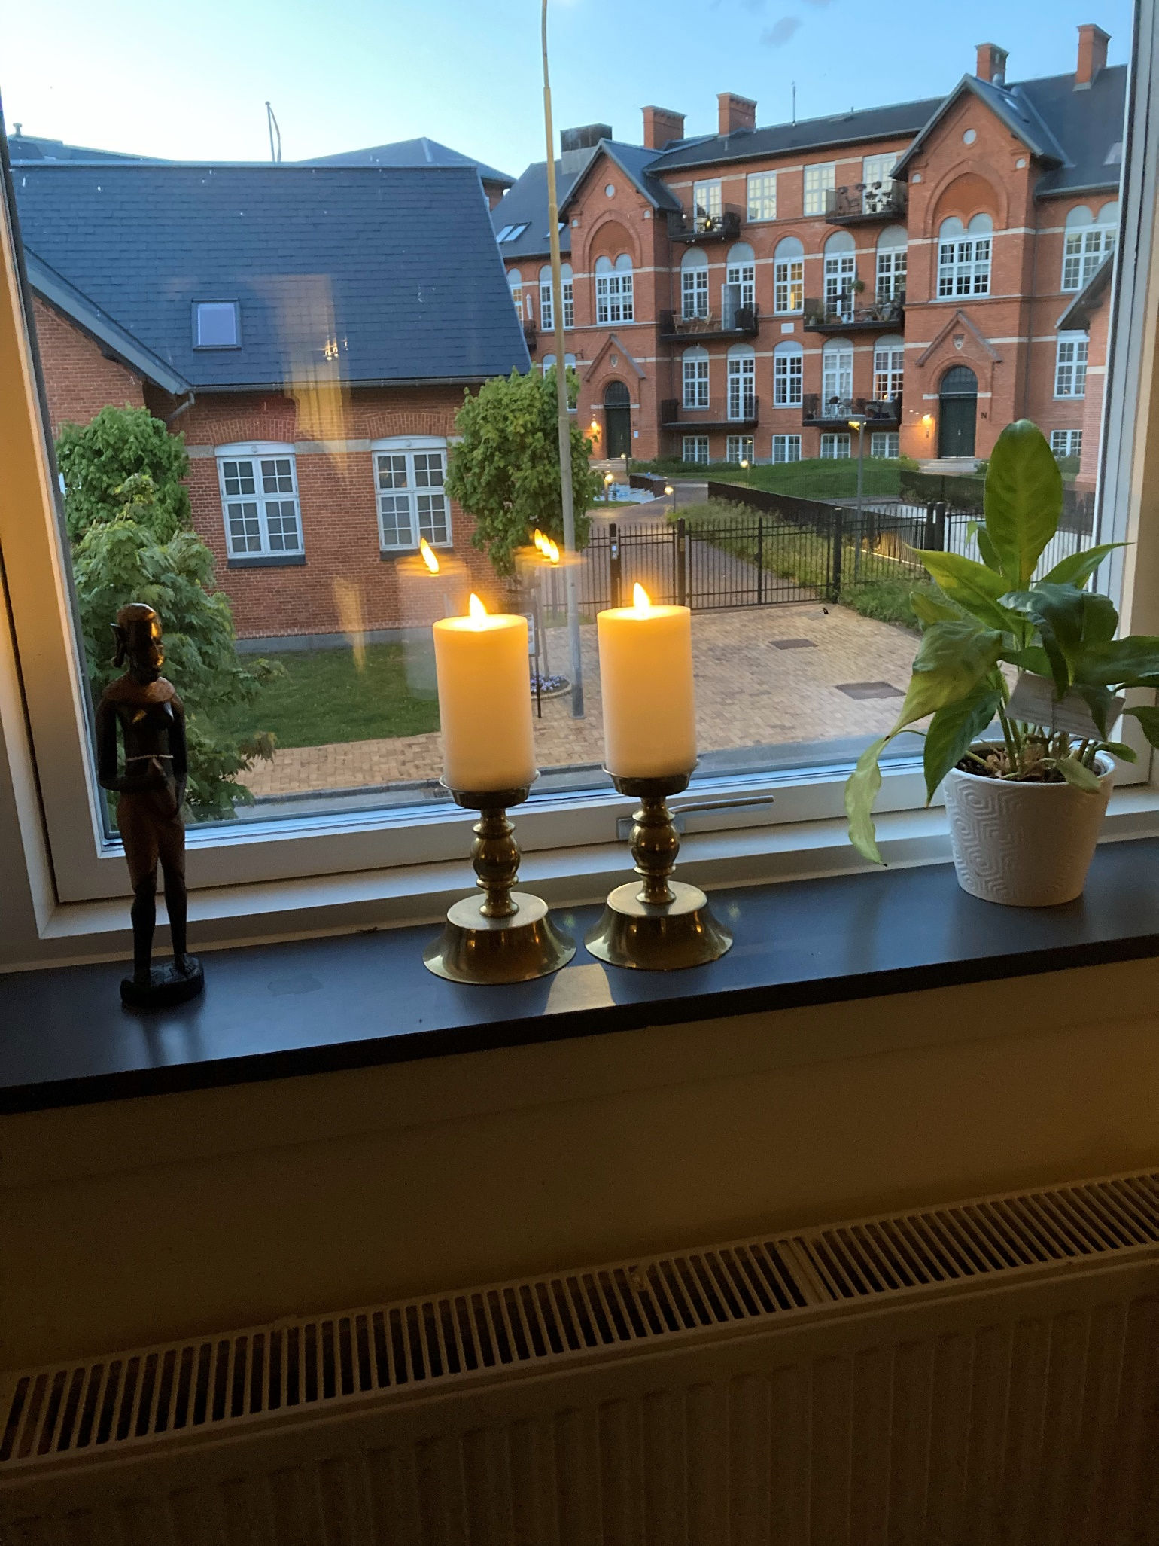
Den 4. maj havde vi selvfølgelig lys tændt i vores vinduer.

